# 报名活动

1. 录入报名项目目录，增加奖券选项

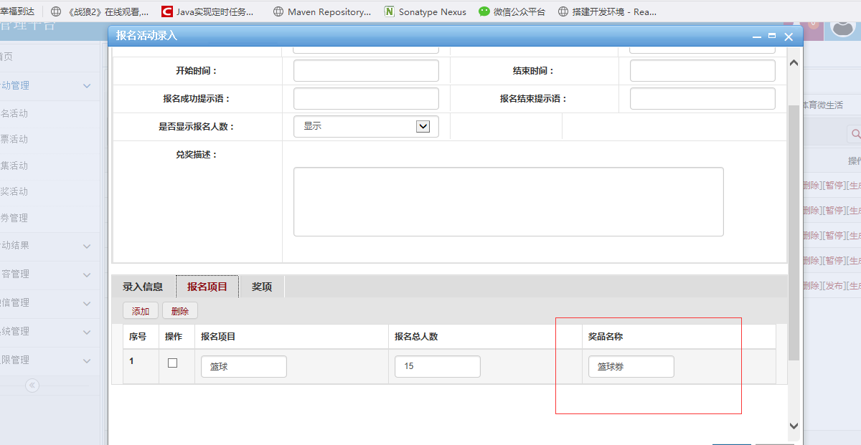

1. 录入奖品时，奖品名称与报名项目奖品名称相同，会依据奖品名称找到对应的奖品券

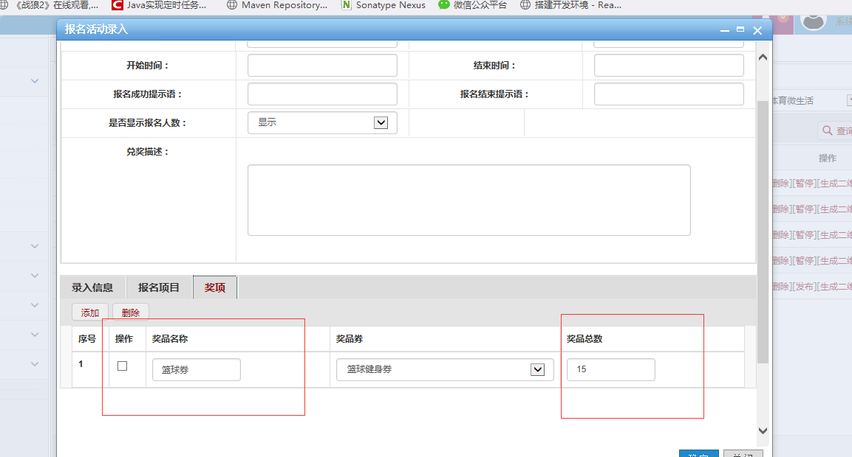

1. 录入完成后，在报名活动页面配置报名活动发送的奖券，这里和抽奖活动区别开来，避免活动之间有影响，抽奖活动奖券还是奖券管理中配置

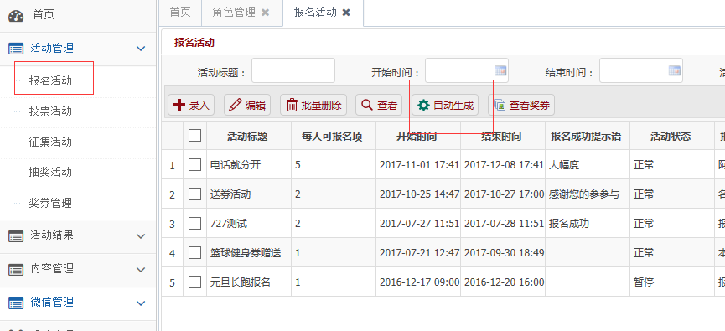

1. 打开报名活动页面的自动生成，生成奖券时，要进行对应的活动选择

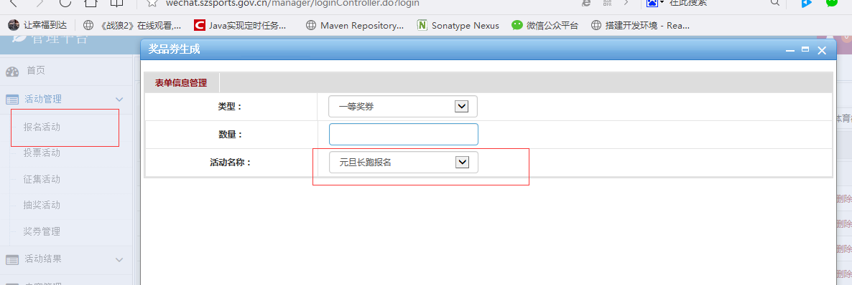

1. 生成后可以在报名活动页面，点击查看奖券

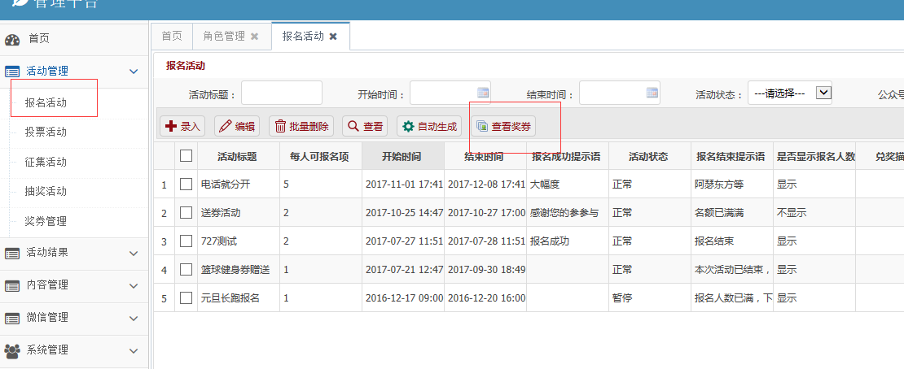

1. 查看奖券页面

